

2025: PRECIO VIVIENDA EN ALQUILER
El alquiler cierra el año 2025 con una subida del 6,9% en España

- Es el valor interanual (6,9%) más bajo detectado en 2025 (frente al 14% de diciembre de 2024)
- El precio medio de la vivienda en alquiler en España se sitúa en diciembre en 14,21 euros/m² al mes
- En ocho ciudades de España el precio del alquiler supera los 20 euros el metro cuadrado
- Aquí se puede ver un vídeo con la valoración de la directora de Estudios de Fotocasa, María Matos
Madrid, 15 de enero de 2026

El precio de la vivienda en alquiler en España cierra 2025 con un incremento anual del 6,9% y sitúa el precio de diciembre en 14,21 euros/m² al mes, según los datos del informe de “La vivienda en alquiler en España en el año 2025” elaborado a partir del Índice Inmobiliario Fotocasa. De esta manera, este incremento anual (6,9%) es el cuarto después del descenso registrado en 2021 del -3,6%, y el decimoprimero detectado en los 19 años de serie histórica.

“El mercado del alquiler en España sigue siendo uno de los principales focos de tensión del acceso a la vivienda, pero el cierre de 2025 deja una señal relevante tras varios años de encarecimiento ininterrumpido. La subida interanual de diciembre es la más moderada de todo el año y, por segunda vez en ocho meses, el precio del alquiler abandona las tasas de dos dígitos. No estamos aún ante un cambio de ciclo claro, pero sí ante un primer indicio de estabilización progresiva que indica que el alquiler avanza a dos velocidades. Las comunidades con mayor dinamismo económico y una presión de demanda más elevada comienzan a desacelerar su crecimiento. En paralelo, las regiones tradicionalmente menos tensionadas siguen experimentando aumentos intensos, lo que refleja un desplazamiento parcial de la presión de la demanda hacia nuevos territorios”, explica María Matos, directora de Estudios y portavoz de Fotocasa.

Declaraciones de María Matos, directora de Estudios de Fotocasa



Variación anual de 2025 del alquiler en España

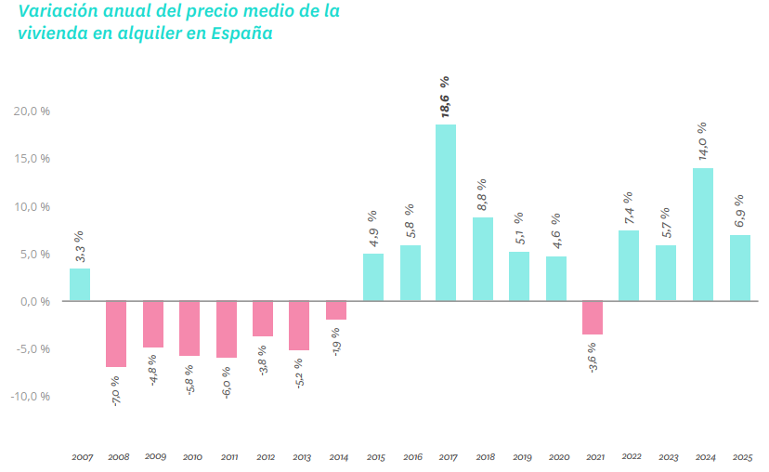
Por comunidades autónomas

A cierre de 2025, tres incrementos registrados en las comunidades son superiores al 10% (nueve en 2024). Los mayores incrementos se localizan en Castilla-La Mancha con 19,8%, Canarias con 12,8%, Cataluña con 11,5%. Le siguen las comunidades de Asturias (9,9%), La Rioja (8,3%), Extremadura (8,1%), Andalucía (7,3%), Baleares (7,1%), Comunitat Valenciana (6,7%), País Vasco (6%), Región de Murcia (6,4%), Cantabria (5,7%), Castilla y León (5,4%), Galicia (5,3%), Aragón (4,2%) y Navarra (1,0%). Por otro lado, Madrid (-1,4%) registra el único descenso anual.

Variación anual de 2025 por comunidades autónomas
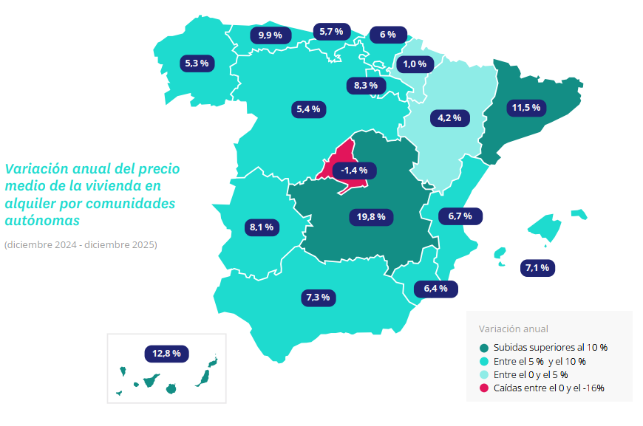
En general, los precios absolutos por comunidades autónomas se están incrementando en la mayoría de ellas. En 2025, Madrid continúa en primer lugar con el precio de 20,33 euros/m² al mes, mientras que Cataluña con 20,02 euros/m² al mes, ocupa el segundo lugar del ranking, seguida de Baleares con 18,69 euros/m² al mes.
En cuanto a la media nacional (14,21 euros/m² al mes), son cinco las que superan dicha media (las mismas que en 2024): Madrid lo hace en un 43%, Cataluña lo hace en un 41%, Baleares lo hace en un 32%, País Vasco lo hace en un 24% y Canarias lo hace en un 7%. El resto cuentan con un precio inferior a la media nacional, que en diciembre de 2025 es de 14,21 euros/m² al mes.
Por provincias
A cierre de 2025 el precio anual se incrementaba en 47 de las 50 provincias estudiadas. Hasta ahora, la tendencia observada en las provincias españolas en los últimos diez informes anuales es el incremento del precio en la gran mayoría de éstas.
Si se analizan al detalle todas las provincias, se ve que 16 de ellas tienen incrementos anuales de dos dígitos, y en concreto, siete están por encima del 15%: Guadalajara (37,2%), Zamora (33,4%), Ciudad Real (20,4%), Soria (18,3%), Teruel (17,6%), Ávila (16,3%) y Araba - Álava (15,3%). Por otro lado, tres provincias experimentan descensos anuales: Palencia (-10,6%), Gipuzkoa (-1,0%) y Madrid (-0,3%).
En 2025, las provincias de Barcelona y Madrid se posicionan como las más caras de España con 21,90 euros/m² al mes y 20,66 euros/m² al mes, respectivamente. Le siguen Gipuzkoa con 19,02 euros/m² al mes, Illes Balears con 18,60 euros/m² al mes y Bizkaia con 17,30 euros/m² al mes.
En cuanto a los precios, siete provincias españolas superan los 15 euros/m² al mes. Se trata, entre otras, Barcelona con 21,90 euros/m² al mes, Madrid con 20,66 euros/m² al mes, Gipuzkoa con 19,02 euros/m² al mes, Illes Balears con 18,60 euros/m² al mes, Bizkaia con 17,30 euros/m² al mes, Málaga con 15,98 euros/m² al mes y Las Palmas con 15,80 euros/m² al mes.

Variación anual de 2025 por provincias
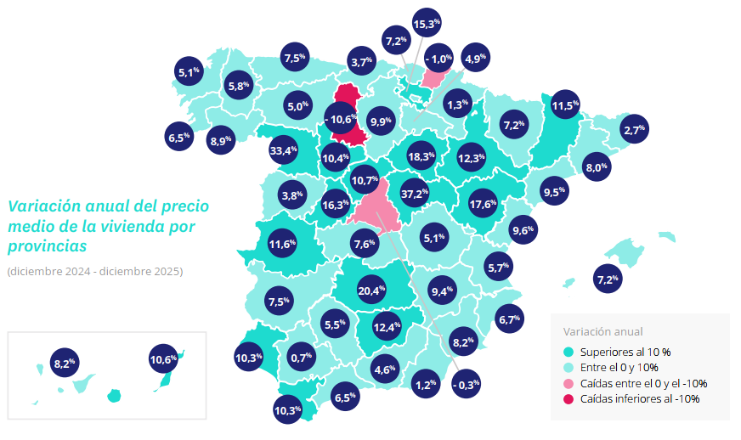

Por municipios

Son 25 los municipios que suben el precio por encima del 20%. El municipio que más incremento presenta a cierre de 2025 es Guadalajara capital (71,3%), seguida de Parla (42,6%), Vilanova I la Geltrú (38,7%), Las Gabias (33,1%), Paterna (32,2%), Moncofa (31,3%), Torrejón de Ardoz (30,0%), Sant Joan d'Alacant (29,2%), San Pedro del Pinatar (27,5%) y Mataró (26,5%). En cuanto a las caídas, destaca la variación del municipio de Águilas (-23,1%), seguida de Getafe (-18,5%), Tortosa (-18,1%), Sanlúcar de Barrameda (-13,0%), Mazarrón (-11,6%), La Antilla (-6,9%), Santa Eulària des Riu (-6,9%), Laredo (-6,7%), Alcobendas (-6,6%) y El Ejido (-6,6%).

Diez municipios tienen el precio de la vivienda en alquiler por encima de los 20 euros el metro cuadrado. Alquilar una vivienda en el municipio más caro de España, Esplugues de Llobregat, cuesta 25,53 euros/m² al mes; un 80% por encima de la media nacional (14,21 euros/m² al mes). Le siguen Eivissa con 23,34 euros/m² al mes y Barcelona Capital con 23,30 euros/m² al mes. En el otro extremo, Villarrobledo es el municipio más barato de España para alquilar (4,33 euros/m² al mes), seguido de Baeza (5,21 euros/m² al mes) y Almendralejo (6,41 euros/m² al mes).
Variación anual por municipios 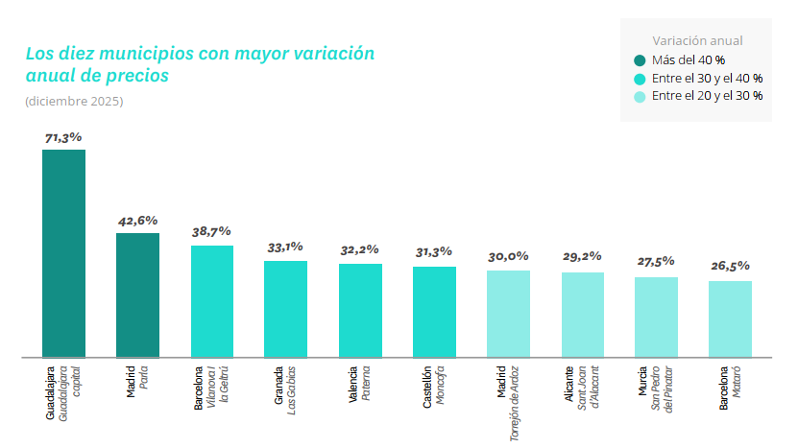
Distritos de Madrid
En Madrid capital, en diciembre de 2025, son 21 los distritos estudiados. Todos ellos superan el precio medio de la vivienda a nivel nacional, establecido a finales de año en 14,21 euros/m² al mes. La diferencia entre este precio medio y el más caro en la capital se produce en el distrito Barrio de Salamanca, que es superior a la media nacional en un 69% al situar el precio en 24,02 euros/m² al mes.

En lo referente a la variación anual del precio de la vivienda en alquiler, al concluir el año 2025 se puede observar que los mayores incrementos se registran en Vicálvaro (9,2%), Hortaleza (8,0%), San Blas (5,9%), Villa de Vallecas (2,5%), Centro (2,2%), Barrio de Salamanca (1,3%), Arganzuela (1,2%), Retiro (0,7%) y Chamberí (0,7%). Por otro lado, el precio desciende en diez distritos: Barajas (-13,7%), Villaverde (-8,4%), Fuencarral - El Pardo (-5,4%), Puente de Vallecas (-5,2%), Latina (-5,0%), Moncloa - Aravaca (-1,8%), Carabanchel (-1,8%), Usera (-1,3%), Chamartín (-0,7%) y Tetuán (-0,1%).
Variación anual por distritos de Madrid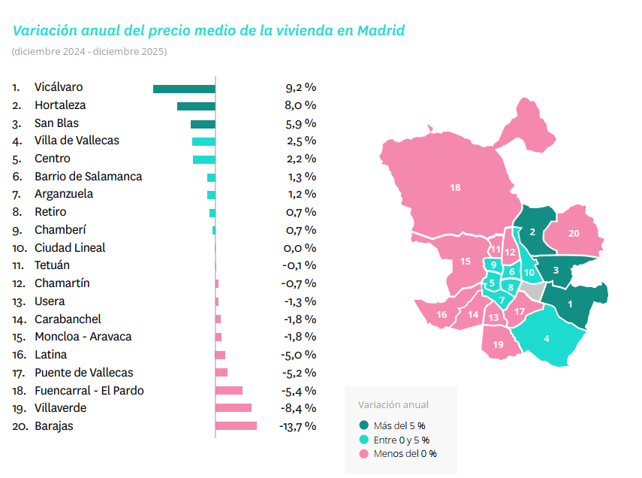

En cuanto a los precios, el distrito de Barrio de Salamanca es el más caro para alquilar una vivienda en Madrid con 24,02 euros/m² al mes. Le siguen, el distrito de Centro con 23,96 euros/m² al mes, Chamberí con 23,89 euros/m² al mes, Arganzuela con 22,60 euros/m² al mes, Chamartín con 22,30 euros/m² al mes, Tetuán con 22,11 euros/m² al mes, Retiro con 21,82 euros/m² al mes, Hortaleza con 20,95 euros/m² al mes y Moncloa - Aravaca con 20,92 euros/m² al mes. En el otro extremo, los cuatro distritos más económicos por metro cuadrado son el distrito de Moratalaz con 15,87 euros/m² al mes, Barajas con 17,16 euros/m² al mes, Villa de Vallecas con 17,34 euros/m² al mes y Villaverde con 17,94 euros/m² al mes.
Distritos de Barcelona
En Barcelona capital, en diciembre de 2025, son 10 los distritos estudiados en el presente informe. Todos los distritos de la ciudad condal superan el precio medio de la vivienda a nivel nacional, establecido a finales de año en 14,21 euros/m² al mes. La mayor diferencia entre este precio medio y el más caro en Barcelona se produce en el distrito de Eixample, que es superior a la media nacional en un 69%, al situar el precio en los 24,02 euros/m² al mes.

En lo referente a la variación anual del precio, se puede observar al finalizar el año que en Barcelona el precio sube en seis de los diez distritos analizados. El distrito en el que el precio del alquiler más incrementa es Eixample (6,3%), Sant Andreu (4,5%), Ciutat Vella (4,2%), Nou Barris (2,8%), Sant Martí (2,0%) y Sarrià - Sant Gervasi (1,8%). Por otro lado, se detectan descensos en distritos como Horta - Guinardó (-3,4%), Les Corts (-2,7%), Sants - Montjuïc (-1,3%) y Gràcia (-0,1%).
Variación anual por distritos de Barcelona
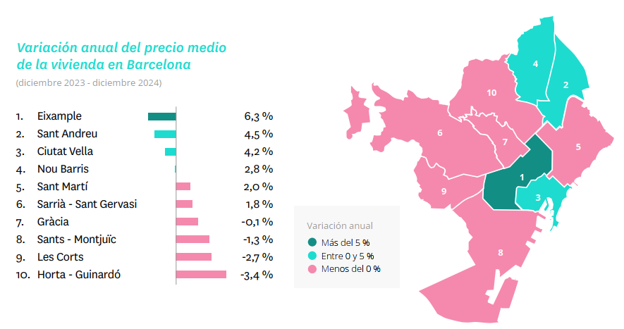

En cuanto a los precios, el distrito de Eixample encabeza la lista de los más caros de Barcelona capital con un precio de 24,04 euros/m² al mes, un 69% superior al precio nacional (14,21 euros/m² al mes en diciembre de 2025). Le siguen Sant Martí con 23,90 euros/m² al mes y Ciutat Vella con 23,78 euros/m² al mes. En el otro extremo, Nou Barris es el distrito más económico con 20,52 euros/m² al mes, seguido de Horta - Guinardó con 20,93 euros/m² al mes y Les Corts con 21,16 euros/m² al mes.

Barrios de Madrid
A cierre de 2025, el precio sube en el 54% de los barrios con variación anual de la capital. Así, los incrementos anuales más significativos se producen en el distrito de Sanchinarro (19,9%), Ensanche de Vallecas - La Gavia (11,6%), Niño Jesús (9,8%), Acacias (9,5%), Nueva España (9,2%) e Imperial (9,1%).
En cuanto a los precios, el barrio de Trafalgar (distrito de Chamberí) encabeza la lista de la capital como barrio más caro para alquilar una vivienda, cuyo precio medio se sitúa en diciembre en 25,40 euros/m² al mes. Le sigue como segundo más caro el barrio de Almagro (distrito Chamberí), cuyo precio medio se sitúa a diciembre de 2025 en 25,17 euros/m² al mes. En el otro extremo, el barrio de Aluche, del distrito de Latina es el barrio más económico en el análisis de esta muestra, con un precio medio de la vivienda de 17,33 euros/m² al mes.
Variación anual por barrios de Madrid
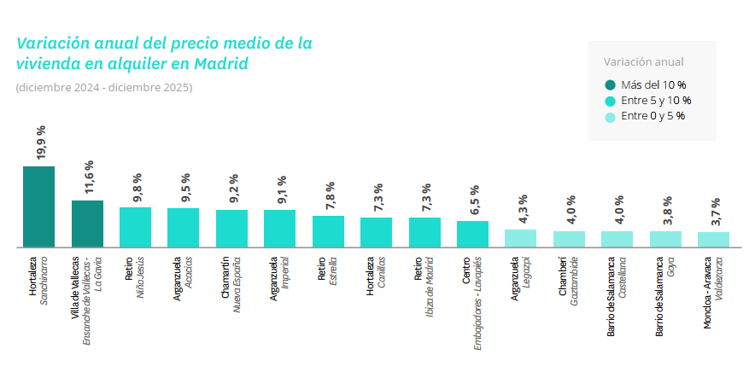

Barrios de Barcelona
A cierre de 2025, el precio sube en el 77% de los barrios con variación anual. Así, el incremento anual más significativo se produce en el barrio La Barceloneta (17,5%), seguida de Dreta de l'Eixample (11,6%), El Camp de l'Arpa del Clot (11,3%), Diagonal Mar i el Front Marítim del Poblenou (9,2%), Sagrada Família (8,5%) y El Putget i el Farró (8,2%). Por otro lado, los seis barrios con descenso anuales son El Guinardó (-14,2%), El Camp d'en Grassot i Gràcia Nova (-5,9%), El Poblenou (-4,5%), Sants (-3,0%), Hostafrancs (-1,2%) y Sant Gervasi- Galvany (-0,4%).
Variación anual por barrios de Barcelona
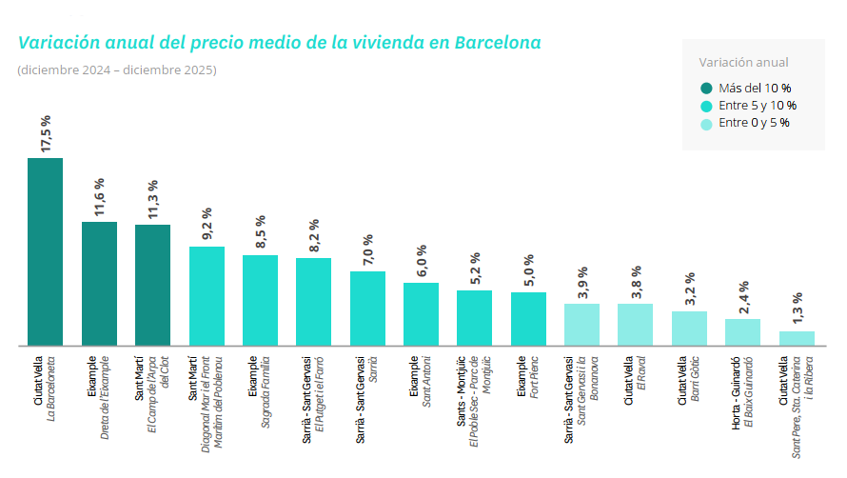
En cuanto a los precios, el barrio de La Barceloneta (distrito de Ciutat Vella) encabeza la lista de la capital como barrio más caro para comprar una vivienda, cuyo precio medio se sitúa en diciembre en 25,62 euros/m² al mes. Le sigue como segundo más caro el barrio de El Camp de l'Arpa del Clot (distrito de Sant Martí), cuyo precio medio se sitúa a diciembre de 2025 en 25,60 euros/m² al mes. En el otro extremo, El Guinardó (distrito de Horta - Guinardó) es el barrio más económico de este análisis, con un valor medio de la vivienda de 19,50 euros/m² al mes.

TABLAS DE PRECIOS DE LA VIVIENDA EN ALQUILER Y DE EVOLUCIONES ANUALES (7)
Tabla 1: CCAA de mayor a menor variación anual (dic.24– dic.25)
Comunidad Autónoma | Diciembre 2025  (€/m² al mes) | Variación anual  2025 (%)
Castilla-La Mancha | 8,70 € | 19,8%
Canarias | 15,23 € | 12,8%
Cataluña | 20,02 € | 11,5%
Asturias | 11,68 € | 9,9%
La Rioja | 9,94 € | 8,3%
Extremadura | 7,37 € | 8,1%
Andalucía | 11,67 € | 7,3%
Baleares | 18,69 € | 7,1%
Melilla | 11,35 € | 7,1%
Comunitat Valenciana | 13,65 € | 6,7%
País Vasco | 17,66 € | 6%
Región de Murcia | 9,95 € | 6,4%
Cantabria | 12,00 € | 5,7%
Castilla y León | 9,62 € | 5,4%
Galicia | 9,93 € | 5,3%
Aragón | 10,71 € | 4,2%
Navarra | 12,10 € | 1,0%
Madrid | 20,33 € | -1,4%
España | 14,21 € | 6,9%
Tabla 2: Provincias de mayor a menor variación anual (dic.24 – dic.25)
Comunidad Autónoma | Provincia | Diciembre 2025  (€/m² al mes) | Variación anual  2025 (%)
Castilla-La Mancha | Guadalajara | 11,81 € | 37,2%
Castilla y León | Zamora | 9,59 € | 33,4%
Castilla-La Mancha | Ciudad Real | 7,43 € | 20,4%
Castilla y León | Soria | 10,20 € | 18,3%
Aragón | Teruel | 7,35 € | 17,6%
Castilla y León | Ávila | 8,43 € | 16,3%
País Vasco | Araba - Álava | 12,19 € | 15,3%
Andalucía | Jaén | 6,62 € | 12,4%
Aragón | Zaragoza | 11,77 € | 12,3%
Extremadura | Cáceres | 7,53 € | 11,6%
Cataluña | Lleida | 9,50 € | 11,5%
Castilla y León | Segovia | 11,44 € | 10,7%
Canarias | Las Palmas | 15,80 € | 10,6%
Castilla y León | Valladolid | 9,66 € | 10,4%
Andalucía | Cádiz | 10,99 € | 10,3%
Andalucía | Huelva | 10,95 € | 10,3%
Castilla y León | Burgos | 10,48 € | 9,9%
Comunitat Valenciana | Castellón | 9,49 € | 9,6%
Cataluña | Tarragona | 11,23 € | 9,5%
Castilla-La Mancha | Albacete | 7,94 € | 9,4%
Galicia | Ourense | 7,71 € | 8,9%
Región de Murcia | Murcia | 9,88 € | 8,2%
Canarias | Santa Cruz de Tenerife | 14,58 € | 8,2%
Cataluña | Barcelona | 21,90 € | 8,0%
Castilla-La Mancha | Toledo | 9,24 € | 7,6%
Asturias | Asturias | 11,61 € | 7,5%
Extremadura | Badajoz | 7,17 € | 7,5%
Baleares | Illes Balears | 18,60 € | 7,2%
Aragón | Huesca | 10,88 € | 7,2%
País Vasco | Bizkaia | 17,30 € | 7,2%
Comunitat Valenciana | Alicante | 12,81 € | 6,7%
Galicia | Pontevedra | 10,95 € | 6,5%
Andalucía | Málaga | 15,98 € | 6,5%
Galicia | Lugo | 8,18 € | 5,8%
Comunitat Valenciana | Valencia | 14,93 € | 5,7%
Andalucía | Córdoba | 8,61 € | 5,5%
Castilla-La Mancha | Cuenca | 7,64 € | 5,1%
Galicia | A Coruña | 10,16 € | 5,1%
Castilla y León | León | 8,17 € | 5,0%
La Rioja | La Rioja | 9,88 € | 4,9%
Andalucía | Granada | 10,10 € | 4,6%
Castilla y León | Salamanca | 9,77 € | 3,8%
Cantabria | Cantabria | 11,88 € | 3,7%
Cataluña | Girona | 14,99 € | 2,7%
Navarra | Navarra | 12,29 € | 1,3%
Andalucía | Almería | 9,00 € | 1,2%
Andalucía | Sevilla | 12,71 € | 0,7%
Madrid | Madrid | 20,66 € | -0,3%
País Vasco | Gipuzkoa | 19,02 € | -1,0%
Castilla y León | Palencia | 7,87 € | -10,6%

Tabla 3: Capitales de provincia de mayor a menor variación anual (dic.24 – dic.25)
Provincia | Municipio | Diciembre 2025  (€/m² al mes) | Variación anual  2025 (%)
Guadalajara | Guadalajara capital | 13,02 € | 71,3%
Toledo | Toledo capital | 11,66 € | 19,6%
Araba - Álava | Vitoria - Gasteiz | 13,06 € | 19,3%
Santa Cruz de Tenerife | Santa Cruz de Tenerife capital | 13,94 € | 17,6%
Albacete | Albacete capital | 8,93 € | 17,2%
Zamora | Zamora capital | 9,70 € | 16,6%
Palencia | Palencia capital | 9,77 € | 15,9%
Valladolid | Valladolid capital | 10,29 € | 11,6%
Murcia | Murcia capital | 10,05 € | 11,2%
Illes Balears | Palma de Mallorca | 19,01 € | 10,8%
Lleida | Lleida capital | 9,57 € | 10,6%
Huelva | Huelva capital | 9,91 € | 10,6%
Pontevedra | Pontevedra capital | 9,82 € | 10,2%
Cuenca | Cuenca capital | 8,46 € | 9,9%
Jaén | Jaén capital | 7,77 € | 9,7%
La Rioja | Logroño | 10,03 € | 9,5%
Ourense | Ourense capital | 8,08 € | 9,5%
Las Palmas | Las Palmas de Gran Canaria | 15,57 € | 9,0%
Ciudad Real | Ciudad Real capital | 8,46 € | 8,7%
Lugo | Lugo capital | 8,16 € | 8,7%
Segovia | Segovia capital | 12,04 € | 8,4%
Cantabria | Santander | 12,59 € | 7,5%
Asturias | Oviedo | 11,70 € | 7,2%
Bizkaia | Bilbao | 18,02 € | 6,6%
Salamanca | Salamanca capital | 10,32 € | 6,5%
Burgos | Burgos capital | 11,08 € | 6,1%
A Coruña | A Coruña capital | 11,86 € | 6,0%
Gipuzkoa | Donostia - San Sebastián | 20,29 € | 5,7%
León | León capital | 9,05 € | 5,6%
Zaragoza | Zaragoza capital | 11,90 € | 5,3%
Granada | Granada capital | 10,52 € | 4,9%
Tarragona | Tarragona capital | 12,04 € | 4,8%
Málaga | Málaga capital | 15,97 € | 4,7%
Cáceres | Cáceres capital | 8,07 € | 4,7%
Valencia | Valencia capital | 16,31 € | 4,6%
Alicante | Alicante / Alacant | 14,00 € | 4,3%
Castellón | Castellón de la Plana / Castelló de la Plana | 9,53 € | 4,3%
Badajoz | Badajoz capital | 7,93 € | 4,2%
Girona | Girona capital | 16,38 € | 3,2%
Navarra | Pamplona / Iruña | 12,85 € | 3,0%
Barcelona | Barcelona capital | 23,30 € | 2,9%
Almería | Almería capital | 9,23 € | 1,7%
Soria | Soria capital | 9,21 € | 1,4%
Córdoba | Córdoba capital | 8,88 € | 0,1%
Cádiz | Cádiz capital | 11,97 € | 0,0%
Sevilla | Sevilla capital | 14,05 € | -0,3%
Madrid | Madrid capital | 21,69 € | -0,6%
Ávila | Ávila capital | 8,46 € | -2,6%
Tabla 4: Distritos de Madrid mayor a menor variación anual (dic.24 – dic.25)
Distrito | Diciembre 2025  (€/m² al mes) | Variación anual  2025 (%)
Vicálvaro | 18,66 € | 9,2%
Hortaleza | 20,95 € | 8,0%
San Blas | 18,32 € | 5,9%
Villa de Vallecas | 17,34 € | 2,5%
Centro | 23,96 € | 2,2%
Barrio de Salamanca | 24,02 € | 1,3%
Arganzuela | 22,60 € | 1,2%
Retiro | 21,82 € | 0,7%
Chamberí | 23,89 € | 0,7%
Ciudad Lineal | 19,89 € | 0,0%
Tetuán | 22,11 € | -0,1%
Chamartín | 22,30 € | -0,7%
Usera | 18,78 € | -1,3%
Carabanchel | 18,78 € | -1,8%
Moncloa - Aravaca | 20,92 € | -1,8%
Latina | 18,77 € | -5,0%
Puente de Vallecas | 18,73 € | -5,2%
Fuencarral - El Pardo | 18,26 € | -5,4%
Villaverde | 17,94 € | -8,4%
Barajas | 17,16 € | -13,7%
Moratalaz | 15,87 € | -

Tabla 5: Distritos de Barcelona con variaciones anuales (dic.24 – dic.25)
Distrito | Diciembre 2025  (€/m² al mes) | Variación anual  2025 (%)
Eixample | 24,04 € | 6,3%
Sant Andreu | 21,34 € | 4,5%
Ciutat Vella | 23,78 € | 4,2%
Nou Barris | 20,52 € | 2,8%
Sant Martí | 23,90 € | 2,0%
Sarrià - Sant Gervasi | 22,47 € | 1,8%
Gràcia | 23,54 € | -0,1%
Sants - Montjuïc | 22,26 € | -1,3%
Les Corts | 21,16 € | -2,7%
Horta - Guinardó | 20,93 € | -3,4%
Tabla 6: Ranking de los barrios de Madrid de mayor a menor precio (dic.24 – dic.25)
Distrito | Barrio | Diciembre 2025  (€/m² al mes) | Variación anual 2025 (%)
Hortaleza | Sanchinarro | 22,14 € | 19,9%
Villa de Vallecas | Ensanche de Vallecas - La Gavia | 19,00 € | 11,6%
Retiro | Niño Jesús | 22,16 € | 9,8%
Arganzuela | Acacias | 24,07 € | 9,5%
Chamartín | Nueva España | 23,19 € | 9,2%
Arganzuela | Imperial | 22,69 € | 9,1%
Retiro | Estrella | 19,75 € | 7,8%
Hortaleza | Canillas | 20,02 € | 7,3%
Retiro | Ibiza de Madrid | 23,90 € | 7,3%
Centro | Embajadores - Lavapiés | 24,12 € | 6,5%
Arganzuela | Legazpi | 20,84 € | 4,3%
Chamberí | Gaztambide | 22,45 € | 4,0%
Barrio de Salamanca | Castellana | 25,08 € | 4,0%
Barrio de Salamanca | Goya | 24,98 € | 3,8%
Moncloa - Aravaca | Valdezarza | 18,91 € | 3,7%
Fuencarral - El Pardo | Las Tablas | 17,50 € | 3,6%
Chamberí | Almagro | 25,17 € | 3,6%
Tetuán | Almenara -Ventilla | 22,42 € | 3,5%
Tetuán | Valdeacederas | 22,99 € | 3,3%
Fuencarral - El Pardo | Peñagrande | 18,66 € | 3,2%
Barrio de Salamanca | Recoletos | 24,75 € | 3,2%
Centro | Palacio | 24,06 € | 2,7%
Ciudad Lineal | Pueblo Nuevo | 19,02 € | 2,4%
Chamartín | El Viso | 24,32 € | 2,1%
Tetuán | Castillejos - Cuzco | 22,57 € | 2,0%
Barrio de Salamanca | Lista | 24,33 € | 1,6%
Centro | Cortes - Huertas | 24,01 € | 1,3%
Latina | Puerta del Ángel | 20,18 € | 1,2%
Hortaleza | Pinar del Rey | 20,51 € | 1,1%
Chamberí | Arapiles | 23,81 € | 1,0%
Chamartín | Prosperidad | 21,86 € | 1,0%
Chamberí | Vallehermoso | 23,36 € | 0,9%
Ciudad Lineal | San Juan Bautista | 21,51 € | 0,7%
Centro | Sol | 23,13 € | 0,7%
Chamberí | Trafalgar | 25,40 € | 0,5%
Moncloa - Aravaca | Argüelles | 23,32 € | 0,4%
Carabanchel | San Isidro | 19,82 € | -0,3%
Ciudad Lineal | Quintana | 19,52 € | -0,5%
Retiro | Jerónimos | 23,43 € | -0,6%
Tetuán | Bellas Vistas | 20,98 € | -0,7%
Barrio de Salamanca | Guindalera | 22,59 € | -0,7%
Centro | Universidad - Malasaña | 23,77 € | -1,0%
Barrio de Salamanca | Fuente del Berro | 22,20 € | -1,2%
Centro | Justicia - Chueca | 24,51 € | -1,4%
Tetuán | Berruguete | 21,09 € | -1,6%
Chamberí | Ríos Rosas - Nuevos Ministerios | 22,61 € | -2,8%
Retiro | Adelfas | 20,78 € | -3,1%
Chamartín | Hispanoamérica - Bernabéu | 22,01 € | -3,3%
Chamartín | Castilla | 21,16 € | -3,3%
Chamartín | Ciudad Jardín | 21,80 € | -4,0%
Retiro | Pacífico | 20,47 € | -5,0%
Puente de Vallecas | Numancia | 20,07 € | -5,2%
Tetuán | Cuatro Caminos - Azca | 22,11 € | -5,2%
Puente de Vallecas | San Diego | 19,20 € | -5,7%
Ciudad Lineal | Concepción | 20,29 € | -5,8%
Arganzuela | Chopera | 22,51 € | -6,1%
Arganzuela | Palos de Moguer | 23,13 € | -7,1%
Arganzuela | Delicias | 21,16 € | -7,2%
Carabanchel | Comillas | 19,41 € | -7,7%
Moncloa - Aravaca | Ciudad Universitaria | 19,40 € | -8,4%
Ciudad Lineal | Ventas | 18,80 € | -8,6%
Carabanchel | Opañel | 18,39 € | -10,2%
Latina | Aluche | 17,33 € | -10,3%
Fuencarral - El Pardo | Pilar | 18,21 € | -11,6%
Villaverde | Villaverde Alto | 18,57 € | -12,7%
Latina | Lucero | 18,56 € | -15,2%
Fuencarral - El Pardo | La Paz | 17,71 € | -18,0%
San Blas | Simancas | 18,52 € | -
Tabla 7: Barrios de Barcelona de mayor a menor precio (dic.24 – dic.25)
Distrito | Barrio | Diciembre 2025  (€/m² al mes) | Variación anual 2025 (%)
Ciutat Vella | La Barceloneta | 25,62 € | 17,5%
Eixample | Dreta de l'Eixample | 23,93 € | 11,6%
Sant Martí | El Camp de l'Arpa del Clot | 25,60 € | 11,3%
Sant Martí | Diagonal Mar i el Front Marítim del Poblenou | 25,11 € | 9,2%
Eixample | Sagrada Família | 24,87 € | 8,5%
Sarrià - Sant Gervasi | El Putget i el Farró | 24,57 € | 8,2%
Sarrià - Sant Gervasi | Sarrià | 23,64 € | 7,0%
Eixample | Sant Antoni | 24,56 € | 6,0%
Sants - Montjuïc | El Poble Sec - Parc de Montjuïc | 23,63 € | 5,2%
Eixample | Fort Pienc | 24,40 € | 5,0%
Sarrià - Sant Gervasi | Sant Gervasi i la Bonanova | 21,96 € | 3,9%
Ciutat Vella | El Raval | 24,15 € | 3,8%
Ciutat Vella | Barri Gòtic | 22,62 € | 3,2%
Horta - Guinardó | El Baix Guinardó | 22,79 € | 2,4%
Ciutat Vella | Sant Pere, Sta. Caterina i la Ribera | 23,63 € | 1,3%
Eixample | La Nova Esquerra de l'Eixample | 23,66 € | 1,2%
Gràcia | Vila de Gràcia | 23,76 € | 1,0%
Eixample | L'Antiga Esquerra de l'Eixample | 23,48 € | 0,3%
Sant Martí | El Clot | 24,05 € | 0,3%
Les Corts | Barri de les Corts | 21,99 € | 0,1%
Sarrià - Sant Gervasi | Sant Gervasi- Galvany | 21,47 € | -0,4%
Sants - Montjuïc | Hostafrancs | 21,59 € | -1,2%
Sants - Montjuïc | Sants | 21,31 € | -3,0%
Sant Martí | El Poblenou | 24,27 € | -4,5%
Gràcia | El Camp d'en Grassot i Gràcia Nova | 23,33 € | -5,9%
Horta - Guinardó | El Guinardó | 19,50 € | -14,2%
Sant Andreu | Sant Andreu de Palomar | 21,58 € | -
Sant Martí | La Verneda i la Pau | 23,44 € | -
Sants - Montjuïc | Sants-Badal | 20,41 € | -

Sobre el Índice Inmobiliario de alquiler Fotocasa

El estudio se elabora a partir de la base de datos de Fotocasa, con información de viviendas en alquiler ofrecidas por particulares y profesionales. Se incluyen únicamente pisos y áticos, y los precios reflejan valores de oferta, no necesariamente la renta final de los contratos, expresados en euros por metro cuadrado construido.

Los datos están disponibles mensualmente desde diciembre de 2006, abarcando todo el territorio nacional con desgloses por comunidades, provincias, municipios y distritos principales. La calidad de la información se garantiza mediante filtros de control del portal y filtros estadísticos específicos, que eliminan duplicidades, incoherencias y valores extremos, junto con un tamaño mínimo de muestra para asegurar la significatividad de los resultados.

Sobre Fotocasa

Fotocasa es uno de los principales portales inmobiliarios de España, con una amplia oferta de viviendas de segunda mano, promociones de obra nueva y alquileres que pertenece a Fotocasa Group.

Mensualmente, elabora el Índice inmobiliario Fotocasa, un informe de referencia que analiza la evolución del precio medio de la vivienda en España, tanto en venta como en alquiler.

Desde 2017, desarrolla además estudios sociológicos bajo el sello Fotocasa Research, con el objetivo de aportar conocimiento y análisis en profundidad sobre las tendencias del mercado y el comportamiento de los ciudadanos en relación con la vivienda.

Toda la información y los últimos comunicados están disponibles en su Sala de Prensa

Sobre Fotocasa Group

Fotocasa Group es un referente del sector inmobiliario en España, con más de 25 años de experiencia liderando la transformación del real estate a través de la innovación, los datos y la tecnología.

Bajo su marca paraguas, Fotocasa Group impulsa y da visibilidad a un ecosistema de marcas líderes —Fotocasa, habitaclia, Fotocasa Pro, Datavenues, Witei e Inmoweb— que ofrecen soluciones integrales tanto para particulares como para profesionales del sector.

Fotocasa, la marca insignia del grupo, conecta cada día a millones de personas con su próximo hogar, ofreciendo la mayor oferta de viviendas de segunda mano, obra nueva, alquiler y compraventa, junto con análisis y contenidos que la consolidan como un auténtico referente del mercado inmobiliario.

En Fotocasa Group, unimos personas y propiedades a través de una plataforma inteligente, diseñada para hacer que buscar, comprar o alquilar vivienda sea una experiencia más fácil, transparente y eficiente.

Nuestra visión es clara: ser el lugar donde tu nuevo hogar te encuentra.

Departamento Comunicación Fotocasa Group
Anaïs García
comunicacion@fotocasa.es
620 66 29 26

